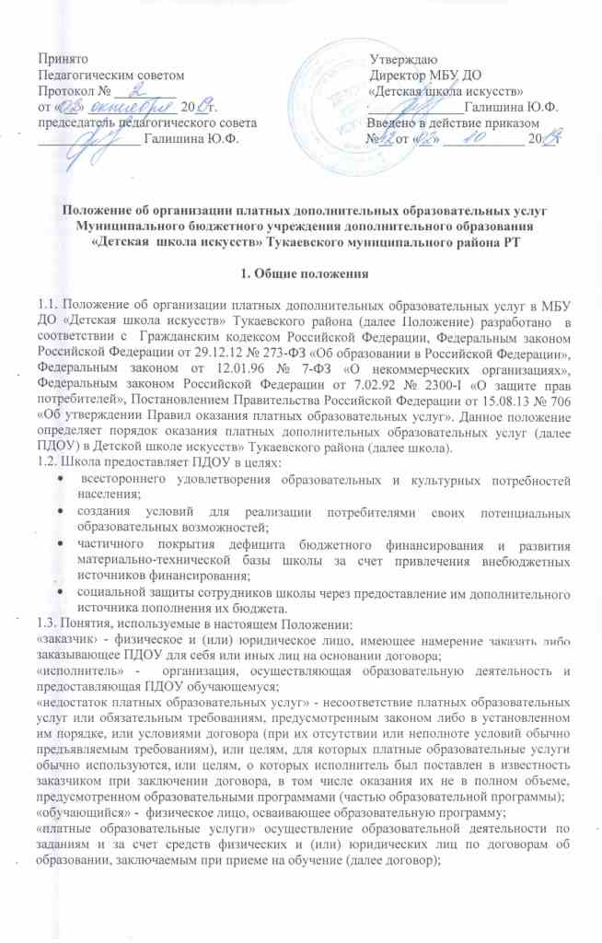
«существенный недостаток платных образовательных услуг» - неустранимый недостаток, или недостаток, который не может быть устранен без несоразмерных расходов или затрат времени, или выявляется неоднократно, или проявляет: вновь после его устранения, или другие подобные недостатки.
1.4. ПДОУ не могут быть оказаны вместо образовательной деятельности, финансовое обеспечение которой осуществляется за счет бюджетных ассигнований местного бюджета. Средства, полученные исполнителями при оказании таких платных образовательных услуг, возвращаются лицам, оплатившим эти услуги.
1.5. Школа вправе осуществлять за счет средств физических и (или) юридических лиц ПДОУ, не предусмотренные установленным муниципальным заданием либо соглашением о предоставлении субсидии на возмещение затрат, на одинаковых при оказании одних и тех же услуг условиях.
1.6. ПДОУ могут оказываться с согласия их заказчика. Отказ заказчика от предлагаемых ему ПДОУ не может быть причиной изменения объема и условий уже предоставляемых ему исполнителем образовательных услуг.
1.7. Увеличение стоимости платных образовательных услуг после заключения детвора не допускается, за исключением увеличения стоимости указанных услуг с учетом уровня инфляции, предусмотренного основными характеристиками федерального бюджета на очередной финансовый год и плановый период.
1.8. Перечень ПДОУ определен Уставом школы.
1.9. Предоставление ПДОУ регулируется следующими локальными актами школы:
- настоящим Положением;
- приказом директора об организации предоставления ПДОУ;
- методикой расчета стоимости ПДОУ;
- договорами с заказчиками об оказании ПДОУ;
- утвержденными директором учебными планами, календарным учебным графиком, расписанием, образовательными программами, трудовыми договорами или дополнительными соглашениями с работниками, участвующими в предоставлении ПДОУ.

II. Информация о ПДОУ, порядок заключения договоров
2.1. Исполнитель обязан до заключения договора и в период его действия предоставить заказчику достоверную информацию о себе и об оказываемых ПДОУ, обеспечивающую возможность их правильного выбора.
2.2. Исполнитель обязан довести до заказчика информацию, содержащую сведения о предоставлении ПДОУ в порядке и объеме, которые предусмотрены Законом Российской Федерации «О защите прав потребителей» и Федеральным законом «Об образовании в Российской Федерации».
2.3. Информация, предусмотренная пунктами 2.1. и 2.2. настоящего положения, предоставляется исполнителем на месте фактическом осуществлении образовательной деятельности, а также в месте нахождения филиала организации, осуществляющей образовательную деятельность.
2.4. Договор заключаете в простой письменной форме и содержит следующие сведения (Приложение 1,2):
а) полное наименование исполнителя юридическою лица;
б) место нахождения исполнителя;
в) наименование или фамилия, имя, отчество (при наличии) заказчики, телефон заказчика;
г) место нахождения или место жительства заказчика;
д) фамилия, имя, отчество (при наличии) представителя исполнителя и (или) заказчика, реквизиты документа, удостоверяющего полномочия представителя исполнителя и (или) заказчика;
е) фамилия, имя, отчество (при наличии) обучающегося, его место жительства, телефон (указывается в случае оказания платных образовательных услуг в пользу обучающегося, не являвшегося заказчиком по договору);
ж) права, обязанности и ответственность исполнителя, заказчика и обучающегося;
з) полная стоимость образовательных услуг, порядок их оплаты;
и) сведения о лицензии на осуществление образовательной деятельности (наименование лицензирующего органа, номер и дата регистрации лицензии);
к) вид, уровень и (или) направленность образовательной программы (часть образовательной программы определенного уровня, вида и (или) направленности);
л) форма обучения;
м) сроки освоения образовательной программы (продолжительность обучения);
н) вид документа (при наличии), выдаваемого обучающемуся после успешного освоения им соответствующей образовательной программы (части образовательной программы);
о) порядок изменения и расторжения договора;
п) другие необходимые сведения, связанные со спецификой оказываемых ПДОУ.
2.5. Договор не может содержать условия, которые ограничивают права лиц, имеющих право на получение образования определенного уровня и направленности и подавших заявление о приеме на обучение (далее поступающие), и обучающихся или снижают уровень предоставления им гарантий по сравнению с условиями, установленными законодательством Российской Федерации об образовании. Если условия, ограничивающие права поступающих и обучающихся или снижающие уровень предоставления им гарантий, включены в договор, такие условия не подлежат применению.
2.6. Сведения, указанные в договоре, должны соответствовать информации, размещенной на Официальном сайте школы в информационно-телекоммуникационной сети "Интернет" на дату заключения договора.
2.7. Договор составляется в двух экземплярах, имеющих равную юридическую силу. Один экземпляр договора находится у исполнителя, другой у заказчика. Договор вступает в силу с момента его подписания сторонами.

III. Права и обязанности исполнителя и заказчики
3.1. В компетенцию Исполнителя входит:
а) ведение учета ПДОУ в соответствии с инструкцией по бухгалтерскому учету в учреждениях и организациях состоящих в бюджете;
б) изучение потребностей населения в ПДОУ;
в) предоставление заказчикам перечня планируемых ПДОУ;
г) создание условий для реализации ПДОУ;
д) осуществлять подбор квалифицированных кадров для обеспечения реализации ПДОУ;
е) оформление трудовых отношений в виде трудовых соглашений с юридическими и физическими лицами;
ж) оформление с заказчиками договоров на оказание ПДОУ;
3) издание приказа об организации конкретных ПДОУ в школе, в котором отражает состав участников, функциональные обязанности, организацию работы школы по реализации ПДОУ (учебный план, календарный график, расписание);
и) распределение доходов от ПДОУ;
к) ведение учет и контроля за начислением зарплаты работникам, обеспечивающим предоставление ПДОУ.
3.2. Исполнитель имеет право:
а) рекламировать свою деятельность по предоставлению услуг;
б) самостоятельно осуществлять образовательный процесс, выбирать формы, средства и методы обучения с учетом возрастных особенностей обучающихся в пределах, определенных Федеральным законом Российской Федерации от 29.12.12 № 273-ФЗ «Об образовании в Российской Федерации». Порядком организации и осуществим образовательной деятельности по дополнительным общеобразовательным программам, утвержденным Приказом Министерства образования и науки Российской Федерации от 29 августа 2013 г. N 1008 г. Москва, Уставом школы; при необходимости переносить занятия;
в) увеличить стоимость ПДОУ с учетом уровня инфляции, предусмотренного основными характеристиками федерального бюджета на очередной финансовый год и плановый период своевременно известив об этом заказчика в письменной форме;
г) выбирать способ исполнения услуг, который может составлять коммерческую тайну;
д) получать вознаграждение, компенсацию затрат, понесенных в результате расторжения детвора по инициативе заказчика (упущенная выгода);
е) получать информацию от органов государственной власти и органов местного самоуправления, о нормах и правилах оказания услуг‚
ж) обжаловать в суде решение об отказе введения ПДОУ.
3.3. Исполнитель обязан:
а) обеспечить заказчику оказание ПДОУ в полном объеме в соответствии с образовательными программами (частью образовательной программы) и условиями договора;
б) предоставить заказчику информацию, предусмотренную пунктами 12 и 13 настоящего положения;
в) обеспечить образовательный процесс педагогическими кадрами, соответствующими тарифно-квалификационным характеристикам, помещениями, соответствующими санитарным и гигиеническим требования,. а также оснащением, соответствующим обязательным нормам и правилам, предъявляемым к образовательному процессу;
г) в процессе оказания ПДОУ проявлять уважение к личности обучающегося, оберегать его от всех форм физическом и психологического насилия, обеспечить условия для укрепления нравственного, физического и психологического здоровья, эмоционального благополучия обучающегося с учетом ею индивидуальных особенностей;
д) уведомить заказчика о нецелесообразности оказания обучающемуся ПДОУ в объеме, предусмотренном договором, вследствие ею индивидуальных особенностей, делающих невозможным или педагогически нецелесообразным оказание данных услуг;
е) предупредив об условиях, при которых наступает опасность нанесения ущерба здоровые людей или имуществу в процессе оказания ПДОУ.
3.4. Заказчик имеет право:
а) получать от исполнителя информацию по вопросам организации учебного процесса и обеспечения надлежащего исполнения ПДОУ, знакомиться с соответствующими документами и локальными актами;
б) выбирать исполнителей ПДОУ;
в) требовать от исполнителей выполнения качественных ПДОУ, соответствующих договору;
г) расторгнуть договор об оказании ПДОУ в любое время, возместив исполнителю расходы за выполненную рабату и прямые убытки, причиненные расторжением договора;
д) на безопасность ПДОУ;
е) получить от исполнителя информацию об успеваемости, поведении, отношении обучающегося к учебе и его способностях в отношении обучения по отдельным предметам учебного плана.
3.5. Заказчик обязан:
а) согласовать все условия договора об оказании ПДОУ с исполнителем;
б) принимать выполнение ПДОУ в сроки и в порядке, предусмотренные договором;
в) своевременно оплачивать оказанные ПДОУ;
г) извещать исполнителя об уважительных причинах отсутствия обучающегося на занятиях;
д) возмещать расходы исполнителю в случае невозможности оказания ПДОУ по не зависящим от исполнителя причинам;
е) посещать родительские собрания, внеклассные мероприятия, по просьбе исполнителя приходить для беседы при наличии претензий исполнителя к поведению обучающегося или его отношение к получению ПДОУ;
ж) проявлять уважение к педагогическим работникам, администрации и техническому персоналу школы;
3) обеспечить обучающегося предметами и принадлежностями, в т.ч. учебниками, необходимыми для обучения:
и) возмещать ущерб, причиненный обучающимся имуществу исполнителя в соответствии с законодательством РФ.

VI. Ответственность исполнителя и заказчика
4.1. За неисполнение либо ненадлежащее исполнение обязательств по договору исполнитель и заказчик несут ответственность, предусмотренную договором и законодательством Российской Федерации.
4.2. При обнаружении недостатка ПДОУ, в том числе оказания их не в полном объеме, предусмотренном образовательными программами (частью образовательной программы), заказчик вправе по своему выбору потребовать:
а) безвозмездного оказания ПДОУ;
б) соразмерного уменьшения стоимости оказанных ПДОУ;
в) возмещения понесенных нм расходов по устранению недостатков оказанных ПДОУ своими силами или третьими лицами.
4.3. Заказчик вправе отказаться от исполнения договора и потребовать полною возмещения убытков, если в установленный договором срок недостатки ПДОУ не устранены исполнителем. Заказчик также вправе отказаться от исполнения договора, если им обнаружен существенный недоимок оказанных ПДОУ или иные существенные отступления от условий договора.
4.4. Если исполнитель нарушил сроки оказания ПДОУ (сроки начала и (или) окончания оказания ПДОУ и (или) промежуточные сроки оказания ПДОУ) либо если во время оказания ПДОУ стало очевидным, что они не будут осуществлены в срок, заказчик вправе по своему выбору:
а) назначить исполнителю новый срок, в течение которого исполнитель должен приступить к оказанию ПДОУ и (или) закончить оказание ПДОУ;
б) поручить оказать ПДОУ третьим лицам за разумную цену и потребовать от исполнителя возмещения понесенных расходов;
в) потребовать уменьшения стоимости ПДОУ;
г) расторгнуть договор.
4.5. Заказчик вправе потребовать полную стоимость возмещения убытков, причинению: ему в связи с нарушением сроков начала и (или) окончания оказания ПДОУ, а также в связи с недостатками ПДОУ.
4.6. По инициативе исполнителя договор может быть расторгнут в одностороннем порядке следующем случае:
а) применение к обучающемуся, достигшему возраста 15 лет‚ отчисления как меры дисциплинарного взыскания;
б) установление нарушения порядка приема в школу, повлекшего по вине обучающегося его незаконное зачисление;
г) просрочка оплаты стоимости ПДОУ;
д) невозможность изменившего исполнения обязательств по оказанию ПДОУ вследствие действий (бездействия) обучающегося.

V. Организация работы по предоставлению ПДОУ
5.1. Школа для организации предоставления ПДОУ:
а) издает приказ об организации ПДОУ;
б) оформляет трудовые соглашения или внутреннее совмещение с работниками, занятыми предоставлением ПДОУ;
в) организует контроль за качеством ПДОУ.
5.2. Общее руководств ПДОУ осуществляет директор школы, который:
- принимает решение об организации ПДОУ на основании изучения спроса населения в области дополнительных образовательных услуг;
- утверждает учебный план ПДОУ;
- заключает дополнительные соглашения (договора) и назначает работников школы на должности, согласно утвержденному штатному расписанию с целью оказания ПДОУ;
- издаёт приказы и распоряжения по организации ПДОУ, утверждает калькуляцию стоимости ПДОУ по различным направлениям, план финансово-хозяйственной деятельности.
5.3. Непосредственная организация деятельности по ПДОУ возлагается на организатора платных услуг, который назначается приказом директора школы.
5.4. Для выполнения работ по оказанию ПДОУ могут привлекаться как основные сотрудники школы‚ так и специалисты из других учреждений и организаций.
5.5. ПДОУ предоставляются в соответствии с годовым календарным учебным графиком образовательного процесса с 1 сентября по 31 мая. В каникулярное время и установленные государством выходные и праздничные дни, официально объявленные дни карантина, а также в случае возникновения форс мажорных обстоятельств образовательный процесс не ведется.
5.6. Срок обучения (срок освоения) по каждой образовательной программе. форма ее реализации (индивидуальная или групповая), количественный состав групп определятся рабочим (адаптированным) учебным планом.
5.7. Комплектование групп производится в начале учебного года. Перекомплектование может осуществляться в течение всего учебного года.
5.8. Продолжительность учебных занятий определяется Уставом и предусматривает академический час длительностью 40 минут для обучающихся школьного возраста и 20 минут для дошкольников.
5.9. Занятия проводятся в соответствии с учебным планом, годовым календарным учебным графиком, расписанием занятии и образовательной программой.
5.10. В начале учебного года проводятся родительские собрания по организации ПДОУ, на которых родители знакомятся с настоящим Положением, условиями и сроками оплаты, расписанием занятий, учебными программами, калькуляцией себестоимости услуг.
5.11. Занятия проводятся по учебным программам, которые разрабатывается преподавателями, рассматриваются методическим советом школы и утверждаются директором. Форма проведения занятия определяется преподавателем самостоятельно. Занятия фиксируются в журналах.
5.12. В процессе обучения может проводиться промежуточная аттестация в форме концертов. Итоговая аттестация не предусмотрена.
5.13. После окончания обучения обучающемуся выдается справка установленного образца (по требованию).(Приложение 3)

VI.Порядок получения и расходования средств от ПДОУ
6.1.Тарифы на ПДОУ рассчитываются бухгалтерией школы в соответствии с Порядком определения платы за оказание услуг (выполнение работ), и относящихся к основным видам деятельности муниципальных бюджетных учреждений, на основании сметы и калькуляции исходя из 9 месяцев обучения, четырехнедельной нагрузки преподавателя и оплаты его отпуска, и утверждаются директором школы.
6.2. Оплата за предоставляемые ПДОУ производился заказчиком сразу за весь период обучения или может разделена на равны части и вноситься ежемесячно.
6.3. Льготы по оплате за обучение в размере 50 % от стоимости могут быть представлены обучающимся: учащимся из многодетных семей, за обучение второю и последующего ребенка из одной семьи, детям сотрудников школ искусств ведомства культуры.
6.4. В случае болезни обучающеюся (пропуска занятий по уважительной причине) продолжительностью до 1 месяца, плата за предоставление ПДОУ вносится в полном размере. При продолжительности болезни обучающегося свыше одного месяца, указанная плата в первый месяц болезни вносится полностью, в последующие дни болезни не вносится (в случае, если плата была внесена авансом за весь срок обучения, бухгалтерией школы производится перерасчет). При отсутствии обучающегося на занятиях без уважительной причины сумма оплаты возврату не подлежит.
6.5. В случае выбивания обучающегося до окончания срока обучения перерасчет оплаты последнего месяца учебного года не производится: данная сумма являет упущенной выгодой школы.
6.6. Денежные средства, внесенные заказчиком за ПДОУ, в полном объеме учитываются в плане финансово-хозяйственной деятельности школы как внебюджетные средства.
6.7. Школа вправе по своему усмирению расходовать средства, полученные от оказания ПДОУ в соответствии с планом финансово-хозяйственной деятельности:
а) на оплату труда работников;
б) приобретение необходимого имущества, учебной литературы;
в) укрепление и развитие материально-технической базы школы;
г) коммунальные платежи и оплату по договорам;
д) транспортные услуги;
е) решение иных задач, не противоречивых уставной деятельности и действующему законодательству Российской Федерации.
6.8. Распределение доходов от оказания ПДОУ ежемесячно распределятся следующим образом:
- оплата труда педагогическим работникам, участвующим в оказании ПДОУ, производятся в соответствии с фактически отработанным временем на основании табеля учета рабочего времени согласно должностными окладами и надбавкам, предусмотренным НСОТ.
6.9. За начислением заработной платы работникам ПДОУ ведется строгий учет и контроль. Ежемесячно до 20 числа бухгалтерия предоставляет на утверждение директору школы отчет о доходах предыдущего месяца и расчет расходов на текущий месяц.

VII. Заключительные положения
7.1. Настоящее Положение принимается на педагогическом совете школы, утверждается директором и действует до принятия нового.
7.2. Изменения и дополнения в настоящее Положение вносятся педагогическим советом школы.

